

Aplicação de chá de vermicomposto e análise das raízes de Sorghum bicolor por classes de diâmetro sob estresse hídrico
Ana Laura Silva Leal ¹
Daniela Braga Vilas Boas ²
Jonas Sebastião Vilas Boas Oliveira³
Raphael Guarda Cavalcante⁴
Yago Afonso de Castro⁵
Thiago Corrêa de Souza⁶

Implementação de práticas agrícolas sustentáveis

Resumo
Estresses abióticos estão presentes na agricultura e afetam negativamente diversas culturas e diversas partes da planta, como a escassez hídrica que afeta a raiz, e que por conseguinte possui forte influência na sobrevivência, nutrição e fixação da planta, fazendo necessário iniciar uma busca por novas tecnologias capazes de anular ou mitigar seus efeitos. A utilização de compostagem, assim como seus derivados - vermicompostagem - vem sendo estimulado e estudado a fim de combater os prejuízos causados, além de ser uma alternativa sustentável para direcionar resíduos orgânicos. Foi então desenvolvido o chá de vermicomposto, a partir da aeração do composto inicial, com características nutritivas, de fácil transporte e absorção facilitada pela planta. Objetiva-se através deste trabalho, descobrir os impactos do chá de vermicomposto especificamente sob as raízes de Sorghum bicolor em estresse hídrico, e ainda as ações de diferentes métodos de aplicação do chá. Para isso foram testadas três aplicações de chá (solo, solo + foliar, foliar) em 24 plantas de sorgo, e então analisadas as características morfológicas das raízes, como o comprimento, área e volume. Como resultado, a aplicação em solo se mostrou a mais eficiente entre as três, obtendo os melhores resultados quanto a raízes mais finas e finas, sendo não significativo quanto as grossas e mais grossas, responsáveis principalmente pela sustentação da planta.

Palavras-chave: Desenvolvimento Radicular, Seca, Sorgo

- Discente do curso de graduação em Biotecnologia, Universidade Federal de Alfenas, Instituto de Ciências da Natureza - ICN, ana.leal@sou.unifal.edu.br

- Doutoranda em ciências ambientais, Universidade Federal de Alfenas, Instituto de Ciências da Natureza - ICN, danivbbraga@yahoo.com.br

- Discente do curso de graduação em Ciências biológicas - bacharelado, Universidade Federal de Alfenas, Instituto de Ciências da Natureza - ICN, jonas.oliveira@sou.unifal.edu.br

- Discente do curso de graduação em Biotecnologia, Universidade Federal de Alfenas, Instituto de Ciências da Natureza - ICN, raphael.cavalcante@sou.unifal.edu.br

- Discente do curso de graduação em Biotecnologia, Universidade Federal de Alfenas, Instituto de Ciências da Natureza - ICN, yago.castro@sou.unifal.edu.br.
- Prof. Universidade Federal de Alfenas, Instituto de Ciências da Natureza - ICN, thiagonepre@hotmail.com


INTRODUÇÃO

Estresses abióticos afetam diferentes partes da planta entre seu processo de desenvolvimento e a colheita dos frutos, sendo um problema recorrente na agricultura por trazer danos à economia e concomitantemente prejuízos aos agricultores. Sob estresse hídrico, principalmente decorrente de escassez, as raízes são fortemente prejudicadas, gerando um impacto negativo em todo o restante da planta. O desenvolvimento de raiz em cada condição ambiental para além dos fatores genéticos das plantas, está ligado ao condicionamento do solo, equilíbrio entre parte aérea e radicular, o manejo do solo de acordo com a cultura empregada e o ecossistema em que está inserida, entre outros fatores abióticos (Costa et al., 1999; Johnet al., 2002; Hertel et al., 2003).

Estudos envolvendo a nutrição e a fisiologia de plantas permitiram selecionar um conjunto de substâncias com alto potencial para estimular o desenvolvimento vegetal, dentre elas, às substâncias húmicas presentes na vermicompostagem (Stevenson, 1994). Essas substâncias húmicas possuem elevado potencial para biofertilização e extração de compostos estimulantes do crescimento de plantas (Tibau, 1994). Além disso, essas substâncias possuem efeito em plantas sob estresse hídrico, sendo capaz de mitigar os impactos da seca e distúrbios nutricionais do solo, de modo a proporcionar uma redução de custos e um manejo mais adequado.

O sorgo é uma das culturas mais versáteis e mais eficientes, tanto do ponto de vista fotossintético como em velocidade de maturação. Seus grãos são principalmente utilizados como alimento humano e animal, como matéria-prima para produção de álcool anidro, bebidas alcoólicas, colas e tintas e para a extração de açúcar de seus colmos (Ribas, 2003). Embora seja uma planta com maior resistência, apresenta menor produtividade em locais com restrição hídrica e nutricional, inviabilizando o rendimento esperado (Tovignan et al, 2023).

Com o presente trabalho, objetifica-se analisar os impactos de três modos de aplicação de chá de vermicomposto [1:10] em raízes de sorgo sob estresse hídrico contrapondo com sorgo sob condição ideal de campo. A partir disso, obter novos métodos de manejo e produção de Sorghum bicolor, contornando desafios enfrentados para o plantio do cereal em locais adversos.

METODOLOGIA

O experimento foi conduzido em casa de vegetação localizada na Universidade Federal de Alfenas (UNIFAL), Campus Santa Clara, em Alfenas - MG. Para isso, foram dispostos 24 vasos de 10 litros para o plantio de sorgo, em cada vaso foram plantadas 5 sementes com aproximadamente 5cm de distância do topo, após semear, foi realizada uma adubação de acordo com as recomendações encontradas em literatura para a cultura utilizada. Posteriormente a germinação, as plantas em excesso foram desbastadas, sendo mantidas 2 plantas por vaso, a uma distância que permitia um crescimento saudável.

A organização dos baldes dentro da casa de vegetação foi realizada de maneira aleatória, sendo rotacionados conforme a necessidade, a fim de evitar efeito da casa de vegetação com relação a variação microclimática no experimento. As plantas de sorgo foram mantidas sob 100% da capacidade de campo até o estágio V3, com aplicação de restrição hídrica a partir do estágio V4 da planta. O experimento teve duração de 35 dias, sendo 15 destes com restrição hídrica, havendo reposição de água em quantidade mínima para a sobrevivência da planta. Ao final do experimento houve a reidratação para a coleta de dados.
O vermicomposto utilizado no experimento foi produzido com capim elefante (Pennisetum purpureum) e esterco de origem bovina, compostado durante 105 dias e posteriormente oferecido a 500g de minhocas (Eisenia fétida), em caixas de 30 litros, durante 45 dias. Em seguida, o vermicomposto foi misturado com água destilada com proporção de 1:1 e posto sob aeração durante 24h por meio de bombas de aquário. A solução aquosa foi então filtrada utilizando algodão, gaze e panos autoclavados e obtido uma solução denominada chá de vermicompostagem. O chá foi então diluído para a concentração de 1:10 (Chá de vermicomposto: água destilada).

O experimento foi realizado sob quatro tratamentos, sendo aplicação em solo, pulverização nas folhas, e aplicação em solo combinada com a pulverização, além do controle no qual não houve aplicação de chá de vermicomposto. Nos tratamentos em solo, foi aplicado 100ml da solução, e nos tratamentos com pulverização foi aplicado o suficiente para umidificar todas as folhas da planta e complementado com o volume deficitário de água. Houve 5 aplicações de chá de vermicomposto, que ocorreram de acordo com os estágios da planta, V1, V2, V3, V4 e V5, com os volumes de pulverização correspondentes a 3ml, 5ml, 7ml, 10ml e 15ml.

Durante o decorrer do experimento houve coleta de dados de temperatura e umidade da casa de vegetação, bem como a medição do volume de água por m³ de solo pelo equipamento Teros 10. A coleta de dados das raízes foi realizada no último dia de aplicação de estresse, na qual foram armazenas em potes de vidro contendo álcool 70%.
A análise radicular foi feita utilizando o software WinRHIZO, obtendo-se os parâmetros comprimento de raízes, diâmetro médio de raízes, área superficial e volume das raízes, ambos referentes a duas plantas de sorgo por vaso. A análise de dados foi realizada por meio de um Delineamento Inteiramente Casualisado (DIC) em modelo fatorial cruzado (2x4), foram calculadas as médias e o ± desvio padrão (SD). As análises foram realizadas no programa R (versão 4.3.2), utilizando o pacote Experimental Designs e os gráficos utilizando o software GraphPad Prisma 8.

RESULTADOS E DISCUSSÃO
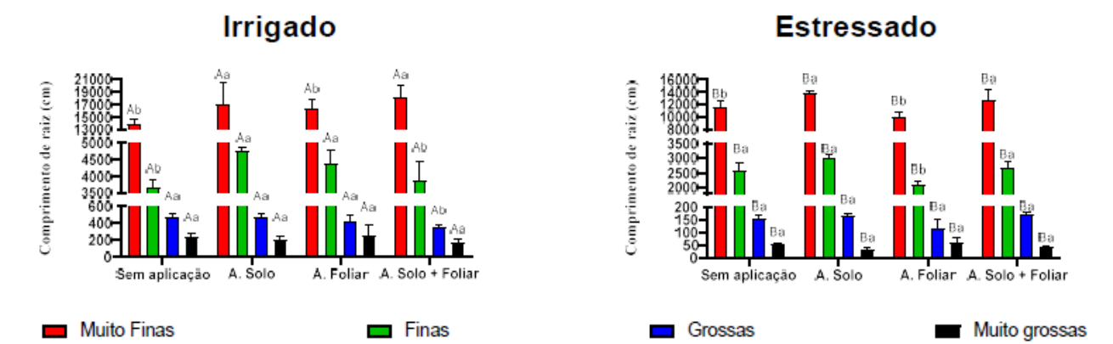

Figura 1: Análises do comprimento radicular em sorgo sob duas condições hídricas (irrigado e déficit hídrico) e quatro tipos de aplicação de chá de vermicomposto (A. Solo = Aplicação no solo; A. Foliar = Aplicação foliar; A. Solo + Foliar = Aplicação no solo + foliar; Sem aplicação = Controle). Colunas indicam as médias de valores com n=3 e barras representam o desvio padrão. Letras maiúsculas comparam a aplicação entre os tratamentos e letras minúsculas comparam os tipos de aplicação dentro de um tratamento.

Acerca do comprimento de raiz (cm) do sorgo, disposto na figura anterior, é possível verificar, em um aspecto geral, um maior desenvolvimento nas plantas sem estresse, e, comparando-se as diferentes aplicações de chá de vermicomposto, nota-se um efeito significativo entre as raízes finas e muito finas na qual a aplicação em solo apresenta o melhor resultado por comparação de médias, já as

raízes grossas e muito grossas se diferenciam do resultado obtido no controle apenas pelas grossas com aplicação solo + foliar que se demonstrou inferior às demais.
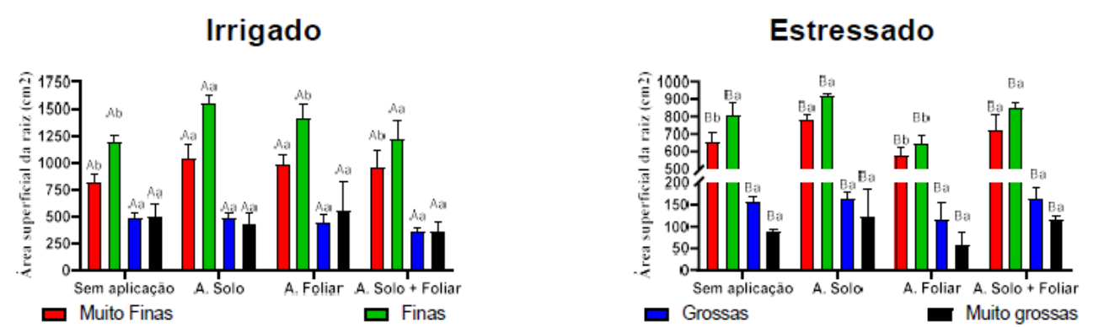
No que concerne ao tratamento estressado, mostra-se significativo o uso do chá em raízes muito finas e finas, que são responsáveis pela absorção de água e nutrientes pela planta. Não houve diferenciação de médias entre as aplicações em solo e em solo + foliar, sendo essas as que apresentaram melhores resultados. O controle se apresentou inferior apenas quanto ao desenvolvimento de raízes muito finas, enquanto a aplicação foliar foi inferior quanto ao desenvolvimento de raízes muito finas e finas.

Figura 2: Análises da área superficial radicular de sorgo sob duas condições hídricas (irrigado e déficit hídrico) e quatro tipos de aplicação de chá de vermicomposto (A. Solo = Aplicação no solo; A. Foliar = Aplicação foliar; A. Solo + Foliar = Aplicação no solo + foliar; Sem aplicação = Controle). Colunas indicam as médias de valores com n=3 e barras representam o desvio padrão. Letras maiúsculas comparam a aplicação entre os tratamentos e letras minúsculas comparam os tipos de aplicação dentro de um tratamento.

Quanto à área superficial da raiz (cm²), em aspecto geral observa-se que as raízes finas, em ambos os tratamentos, apresentam maior destaque, isso deve-se ao fato de que as raízes finas precisam de maior contato com a superfície para realizar absorção de água e nutrientes. Em plantas irrigadas, a aplicação de chá de vermicomposto foi significativa, apresentando médias diferentes entre os modos de aplicação. Dentre as quatro aplicações, se destaca a realizada em solo, que pelo método de comparação de médias apresentou o melhor desempenho. As raízes grossas e muito grossas não diferem entre si.

Já nas plantas estressadas, as aplicações de solo e de solo + foliar representam os melhores desempenhos, entretanto, quando comparadas às mesmas aplicações das plantas irrigadas, possuem valores de área que correspondem a aproximadamente metade do obtido em todos os tipos de raízes. estatisticamente iguais às demais.
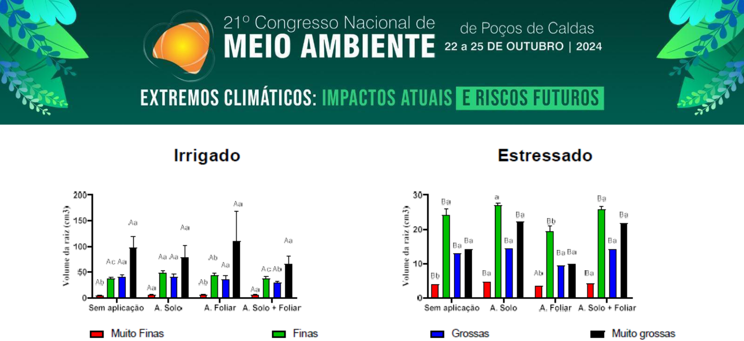

Figura 3: Análises do volume radicular em sorgo sob duas condições hídricas (irrigado e déficit hídrico) e quatro tipos de aplicação de chá de vermicomposto (A. Solo = Aplicação no solo; A. Foliar = Aplicação foliar; A. Solo + Foliar = Aplicação no solo + foliar; Sem aplicação = Controle). Colunas indicam as médias de valores com n=3 e barras representam o desvio padrão. Letras maiúsculas comparam a aplicação entre os tratamentos e letras minúsculas comparam os tipos de aplicação dentro de um tratamento.

Os resultados de volume das raizes apresentam grande discrepância entre as plantas estressadas e irrigadas, a planta em condições ideais começa a garantir sua fixação, produzindo maior volume de raízes grossas, enquanto a planta sob estresse produz maior quantidade de raízes finas para garantir a absorção de água e nutrientes do solo. Dentre os métodos, a aplicação em solo e solo + foliar apresentaram melhor desempenho quanto ao volume de raízes finas sob o tratamento de estresse, entretanto, se mostram estatisticamente iguais ao controle, podendo então ser realizado novos testes com o uso do chá em outras concentrações, uma vez que nas plantas irrigadas houve uma maior diferença estatística entre as aplicações.

Em ambas as condições (irrigado e estressado) não houve diferença estatística entre os métodos de aplicação no desenvolvimento do volume das raízes grossas e muito grossas.

As raízes finas são a parte mais ativa do sistema radicular, possuindo sensibilidade a mudanças ambientais e de solo, principalmente influenciada pela presença e fixação de Nitrogênio, que é um indicador de sobrevivência e desenvolvimento da planta (ZHU et al, 2021), por conseguinte, o chá de vermicomposto é uma alternativa para fixação inicial de N, justificando os resultados obtidos quanto ao melhor desenvolvimento das raízes finas, de modo a garantir melhor absorção de água e nutrientes (MENEZES el al, 2015).

CONCLUSÕES

A aplicação de chá de vermicomposto apresenta impacto no desenvolvimento de raízes de Sorghum bicolor sob estresse hídrico, principalmente em raízes muito finas e finas, que são estimuladas pela ação nutricional do composto. Sob os três parâmetros apresentados, a aplicação em solo se mostra a mais eficaz para recuperação das raízes atingidas pela seca, sendo seguida pela aplicação em solo + foliar.

AGRADECIMENTOS

Este trabalho ocorreu graças ao financiamento (309692/2021-0) e a bolsa institucional do CNPq , ao apoio da Universidade Federal de Alfenas e a CAPES (CD 001).

REFERÊNCIAS

COSTA, A.; ROSOLEM, C.A.; TORRES, H. Distribuição de raízes de leguminosas em função de alterações nas características químicas e físicas em solos do Paraná. In: WORKSHOP SOBRE SISTEMA RADICULAR: METODOLOGIAS E ESTUDOS DE CASOS, 1999, Aracajú Anais...Aracajú, 1999. p.191-202.

COSTA, Letícia Borges da; PRINS, Claudia Lopes; SILVA, Hemanuele dos Santos; RANGEL, Gilmara da Cruz; GOMES, Lia Mara da Silva. Crescimento radicular e perfil de raízes finas de mudas de alface.

MENEZES, João Filipe Faria. Utilização agrícola de produtos e sub-produtos resultantes da aquacultura e da vermicompostagem. 2015. Dissertação (Mestrado em Engenharia Agronómica) – Instituto Superior de Agronomia, Universidade de Lisboa, Lisboa, 2015. Orientador: Prof. Dr. Ernesto José de Melo Pestana de Vasconcelos. Coorientador: Prof. Dr. Henrique Manuel Filipe Ribeir.

RIBAS, P. M. Sorgo: introdução e importância econômica. Sete Lagoas: Embrapa Milho e Sorgo, 2003. 14 p. (Embrapa Milho e Sorgo. Documentos, 26).

SIMPÓSIO DE MUDAS, 3., 2023, Campos dos Goytacazes. Anais... Campos dos Goytacazes: Universidade Estadual do Norte Fluminense Darcy Ribeiro, 2023. p. 18.

STEVENSON, F. J. Humus Chemistry: Genesis, Composition, Reactions. 2nd ed., John Wiley & Sons, Ltd:
New York. 1994.

TIBAU, A. O. Matéria orgânica do solo. In. TIBAU, A. O. Matéria orgânica e fertilidade do Solo. São Paulo:
Nobel, 1984.

TOVIGNAN, Thierry Klanvi et al. Precision phenotyping of agro-physiological responses and water use of sorghum under different drought scenarios. Agronomy, v. 13, n. 3, p. 722, 2023.

VALCARCEL, R., VALENTE, F. D. W., Morokawa, M. J., Cunha Neto, F. V., & Pereira, C. R.. (2007).
Avaliação da biomassa de raízes finas em área de empréstimo submetida a diferentes composições de espécies.
Revista Árvore, 31(5), 923–930.

ZHU, H.; ZHAO, J.; GONG, L. The morphological and chemical properties of fine roots respond to nitrogen addition in a temperate Schrenk’s spruce (Picea schrenkiana) forest. Scientific Reports, 11, article number: 3839. 2021

